Ονοματεπώνυμο……………………………………………………….
Μηχανουργική Τεχνολογία – Φρέζες

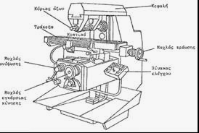 | 2 βασικοί τύποι:…………………  ……………………………………..
Χαρακτηριστικά ………………….

……………………………………..

……………………………………..

……………………………………..

Εξαρτήματα και Κίνηση στην φρέζα (σε τρεις άξονες)
1………………………………………….  ..………………………………………….  2………………………………………….  ..………………………………………….  3………………………………………….  ..………………………………………….  4………………………………………….  ..…………………………………………. | 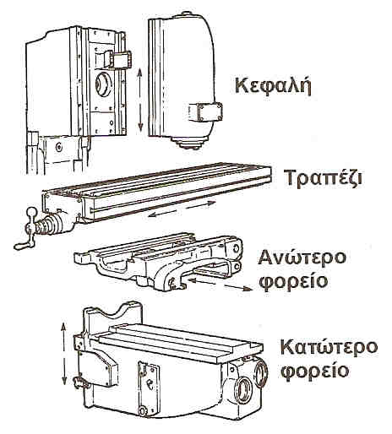

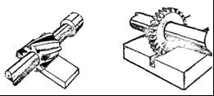 | Σχήματα κοπτικών εργαλείων  ………………………………………  ………………………………………  ………………………………………  ………………………………………

17^{η}

